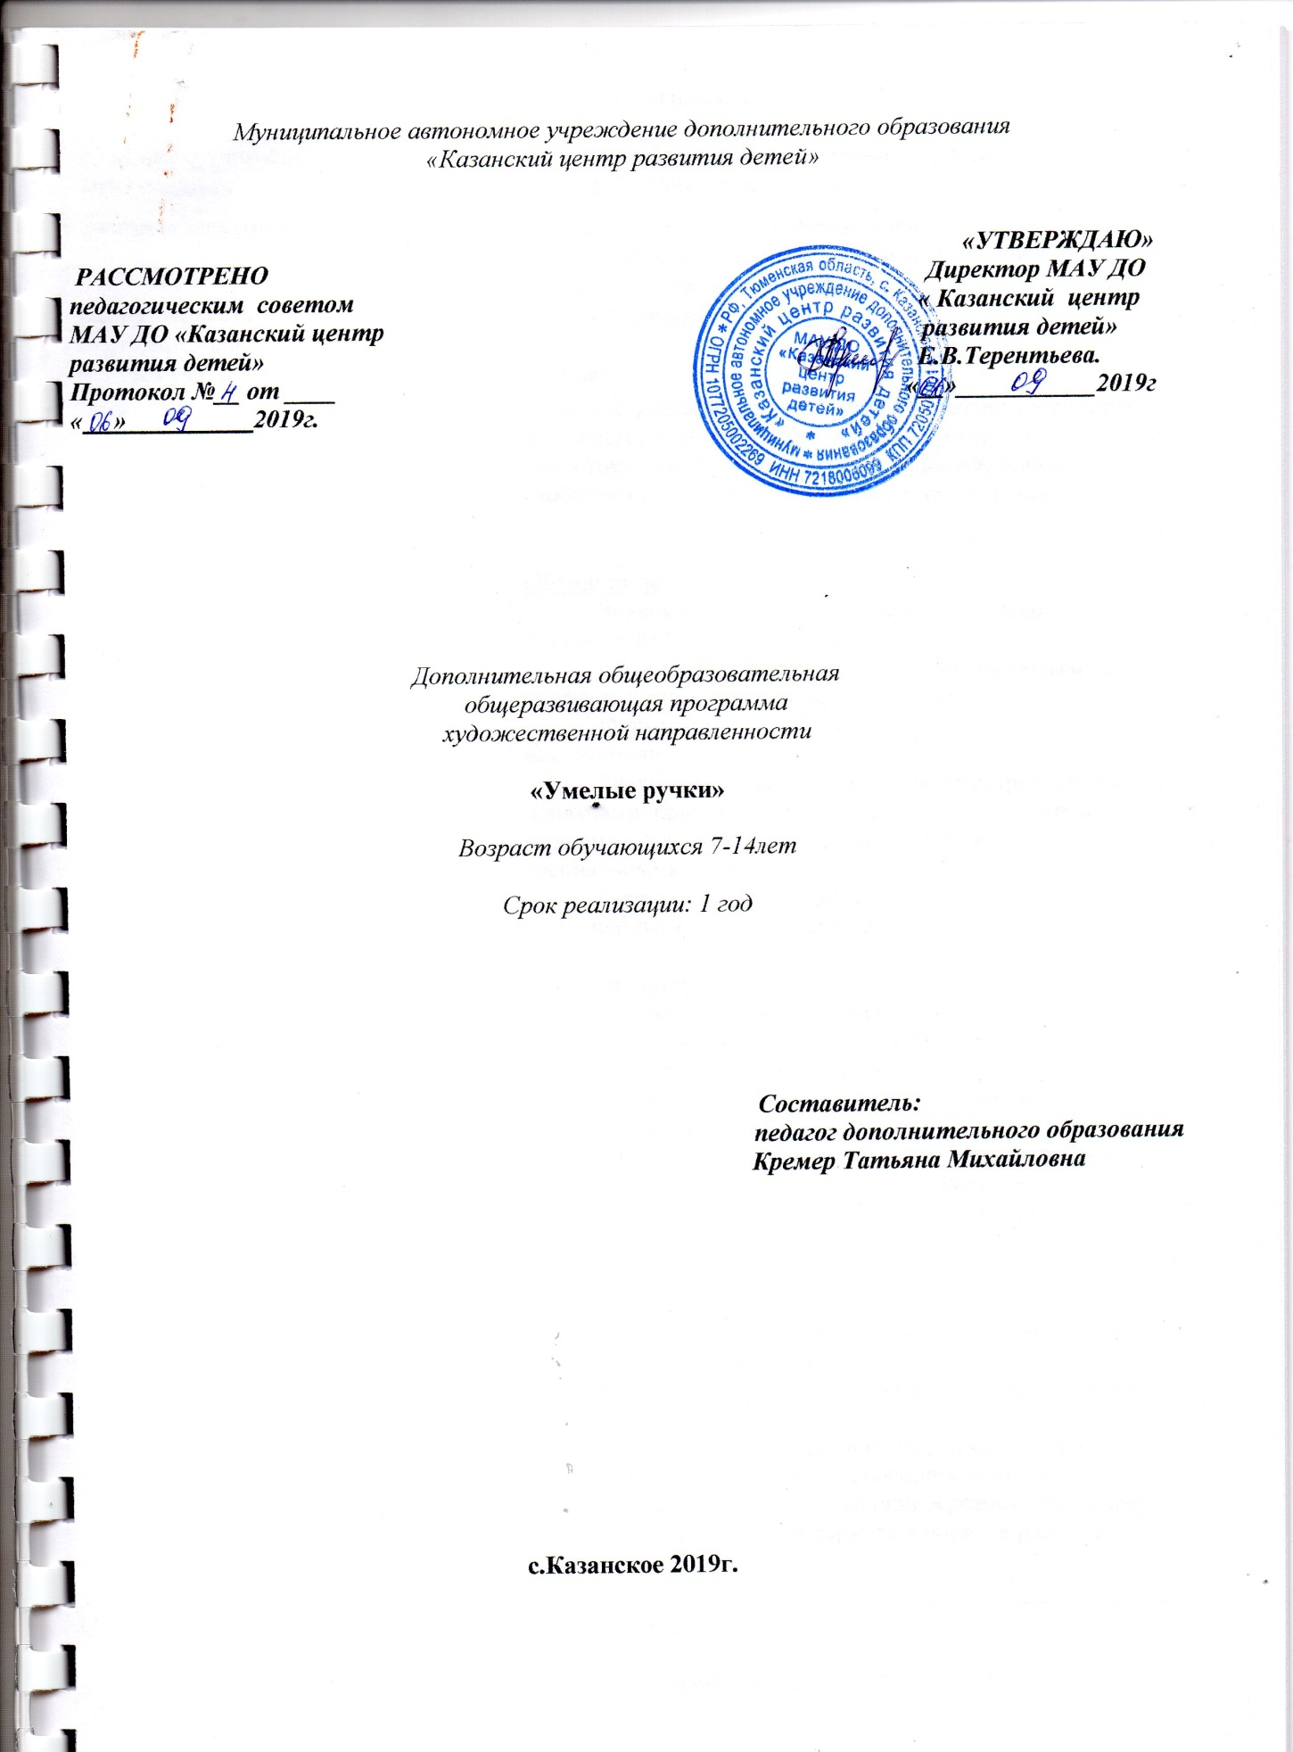

Паспорт программы

Название организации | МАУ ДО «Казанский центр развития детей»
ФИО педагога | Липцова Мария Николаевна
Название программы | Дополнительная общеобразовательная общеразвивающая программа художественной направленности «Волшебный сундучок »
Направленность | художественная
Срок реализации | 1 год
Возраст учащихся | 11-14 лет
Цель | эстетическое воспитание, формирование художественного вкуса; приобщение детей к прекрасному; привитие навыков конструирования; овладение технологическими основами различных ремесел; развитие индивидуальных способностей детей.
Задачи | - развитие личностных качеств (активности, инициативности, воли, любознательности и т.п.), интеллекта (внимания, памяти, восприятия, образного и образно-логического мышления, речи) и творческих способностей (основ творческой деятельности в целом и элементов технологического и конструкторского мышления в частности);  - формирование общих представлений о мире, созданном умом и руками человека, о взаимосвязи человека с природой – источником не только сырьевых ресурсов, энергии, но и вдохновения, идей для реализации технологических замыслов и проектов;  - воспитание экологически разумного отношения к природным ресурсам, умение видеть положительные и отрицательные стороны технического прогресса, уважения к людям труда и культурному населению - результатам трудовой деятельности предшествующих поколений;  - расширение и обогащение личного жизненно – практического опыта учащихся, их представление о профессиональной деятельности людей в различных областях культуры, о роли техники в жизни человека.
Ожидаемые результаты | В результате обучения по данной программе учащиеся:  – научатся различным приемам работы с бумагой и тканью  – научатся следовать устным инструкциям, читать и зарисовывать схемы изделий;  – будут создавать композиции с изделиями;  – разовьют внимание, память, мышление, пространственное воображение; мелкую моторику рук и глазомер; художественный вкус, творческие способности и фантазию;  – овладеют навыками культуры труда;  – улучшат свои коммуникативные способности и приобретут навыки работы в коллективе.  - получат знания о месте и роли декоративно - прикладного искусства в жизни человека;  - узнают о народных промыслах.  -научиться реализовывать собственные творческие замыслы, удовлетворять потребность в культурно - досуговой деятельности, интеллектуально обогащающей личность, расширяющей и углубляющей знания о данной предметной области.

Пояснительная записка
Актуальность программы.
Творчество — это создание чего-то нового, ценного не только для данного человека, но и для других. Вот здесь-то и требуются особые качества ума, такие, как наблюдательность, умение сопоставлять и анализировать, находить связи и зависимости - все то, что в совокупности и составляет творческие способности.
Из всего многообразия видов творчества декоративно - прикладное является самым популярным, так как изделия декоративно - прикладного искусства призваны создавать тепло и уют в повседневную жизнь человека.
Работа в кружке «Волшебный сундучок» — прекрасное средство развития творчества и эстетического вкуса, а также конструкторского мышления детей. Основными критериями успешности обучения детей становятся самостоятельность и качество выполняемой работы.
Программа кружка «Волшебный сундучок» выявляет детские интересы, развивает их по принципу от интересного к нужному. В процессе занятий, накапливая практический опыт в изготовлении поделок, учащиеся от простых изделий постепенно переходят к освоению более сложных образцов. Вначале рекомендуется проработать простые модели из бумаги и картона, далее работа с тканью, изготовление прихваток и игольниц, а затем уже изготовление мягких игрушек. При выполнении этих моделей дети осваивают швы (шов “вперед иголку”, петельный шов, “через край”), с помощью которых соединяют детали игрушек, приучаются к аккуратности выполнения лицевых швов, получают навыки работы с выкройкой и в декоративном оформлении изделий.
Программа кружка приобщает воспитанников к истокам русской культуры, к русским национальным традициям, т.к. дети знакомятся с художественными промыслами русского народа.
Новизна программы, состоит в том, что на протяжении обучения каждый ребёнок может реализовать свои творческие способности и проявить себя в индивидуальных творческих работах, выбор изделия он делает самостоятельно.
Цель программы: эстетическое воспитание, формирование художественного вкуса; приобщение детей к прекрасному; привитие навыков конструирования; овладение технологическими основами различных ремесел; развитие индивидуальных способностей детей.
Задачами кружка являются:
- развитие личностных качеств (активности, инициативности, воли, любознательности и т.п.), интеллекта (внимания, памяти, восприятия, образного и образно-логического мышления, речи) и творческих способностей (основ творческой деятельности в целом и элементов технологического и конструкторского мышления в частности);
- формирование общих представлений о мире, созданном умом и руками человека, о взаимосвязи человека с природой – источником не только сырьевых ресурсов, энергии, но и вдохновения, идей для реализации технологических замыслов и проектов;
- воспитание экологически разумного отношения к природным ресурсам, умение видеть положительные и отрицательные стороны технического прогресса, уважения к людям труда и культурному населению - результатам трудовой деятельности предшествующих поколений;
- расширение и обогащение личного жизненно – практического опыта учащихся, их представление о профессиональной деятельности людей в различных областях культуры, о роли техники в жизни человека.
В ходе реализации программы освещение теоретических вопросов занимают по 15 - 20 минут на каждом занятии. Для лучшего усвоения материала широко используются наглядные пособия, карточки, модели, шаблоны, иллюстрации к каждой теме, фотографии. Динамические наглядные средства обучения направлены на развитие фантазии, смекалки, инициативы учащегося, повышения кругозора.
Основной метод практической работы – фронтальный. Все кружковцы выполняют одинаковые задания. Занятия проводятся как групповые, так и индивидуальные. Кроме основного обучающего материала всем занимающимся даются сведения по истории и развитию декоративно-прикладного искусства нашей страны, родного края.
Чтобы повысить активность, самостоятельность и ответственность воспитанников занимающихся в творческих группах, организуется самоуправление. Выбирается староста кружка. Он является помощником руководителя, так же староста организует дежурства.
Организационно-методические основы обучения.
В кружке занимаются дети 11 - 14 лет, так как этот возраст наиболее благоприятен для усвоения знаний, приобретения умений и навыков в различных сферах деятельности. Содержание программы направлено на выявление и развитие способностей воспитанников в различных видах декоративно-прикладного искусства: работа с бумагой и тканью; вязание и т.д.
Программа рассчитана на 1 год, 30 учебных недели х 2 часа в неделю = 60 часов. В кружке занимается 12 человек.
Программа развивает художественную одаренность учащихся. Она строится с учетом возрастных и индивидуальных особенностей детей, их разносторонних интересов и увлечений. Программа интегрирует занятия в различных видах декоративно-прикладного искусства. Состоит из разделов: работа с бумагой и картоном; плетение из газетных трубочек; работа с тканью, «оберег своими руками»; вязание и «вторая жизнь старых вещей». На занятиях используются доступные каждой семье подручные средства и материал.
Формы и методы занятий
Формы занятий. В процессе занятий используются как индивидуальные, так и групповые формы работы:
А также различные методы:
Методы, в основе которых лежит способ организации занятия:
словесный (устное изложение, беседа, рассказ, лекция и т.д.);
наглядный (показ мультимедийных материалов, иллюстраций, наблюдение, показ (выполнение) педагогом, работа по образцу и др.);
практический (выполнение работ по инструкционным картам, схемам и др.);
Методы, в основе которых лежит уровень деятельности детей:
объяснительно-иллюстративный – дети воспринимают и усваивают готовую информацию;
репродуктивный – учащиеся воспроизводят полученные знания и освоенные способы деятельности;
частично-поисковый – участие детей в коллективном поиске, решение поставленной задачи совместно с педагогом;
исследовательский – самостоятельная творческая работа учащихся.
Методы, в основе которых лежит форма организации деятельности учащихся на занятиях:
фронтальный – одновременная работа со всеми учащимися;
групповой – организация работы в группах;
индивидуальный – индивидуальное выполнение заданий, решение проблем.
Планируемые результаты:
Личностные результаты:
формирование и развитие художественного вкуса, интереса к художественному искусству и творческой деятельности;
формирование основ гражданской идентичности, чувства гордости за свою Родину, российский народ и его историю, осознание своей национальной принадлежности в процессе изготовления художественных произведений;
формирование представлений о нравственных нормах, развитие доброжелательности и эмоциональной отзывчивости;
развитие навыков сотрудничества со взрослыми и сверстниками в разных социальных ситуациях;
формирование мотивации к художественному творчеству, целеустремлённости и настойчивости в достижении цели в процессе создания ситуации успешности художественно-творческой деятельности учащихся.
Универсальные учебные действия
Познавательные:
Учащиеся научатся:
сознательно усваивать сложную информацию абстрактного характера и использовать её для решения разнообразных учебных и поисково-творческих задач;
находить необходимую для выполнения работы информацию в различных источниках; анализировать предлагаемую информацию (образцы изделий, простейшие чертежи, эскизы, рисунки, схемы, модели);
сравнивать, характеризовать и оценивать возможности её использования в собственной деятельности;
анализировать устройство изделия: выделять и называть детали и части изделия, их форму, взаимное расположение, определять способы соединения деталей;
выполнять учебно-познавательные действия в материализованной и умственной форме, находить для их объяснения соответствующую речевую форму;
использовать знаково-символические средства для решения задач в умственной или материализованной форме;
выполнять символические действия моделирования и преобразования модели.
Учащиеся получат возможность:
научиться реализовывать собственные творческие замыслы, удовлетворять потребность в культурно - досуговой деятельности, интеллектуально обогащающей личность, расширяющей и углубляющей знания о данной предметной области.
Регулятивные:
Учащиеся научатся:
планировать предстоящую практическую работу, соотносить свои действия с поставленной целью, устанавливая причинно-следственные связи между выполняемыми действиями и их результатом и прогнозировать действия, необходимые для получения планируемых результатов;
осуществлять самоконтроль выполняемых практических действий, корректировку хода практической работы;
самостоятельно организовывать своё рабочее место в зависимости от характера выполняемой работы.
Учащиеся получат возможность:
формулировать задачи, осуществлять поиск наиболее эффективных способов достижения результата в процессе совместной деятельности;
действовать конструктивно, в том числе в ситуациях неуспеха, за счёт умения осуществлять поиск с учётом имеющихся условий.
Коммуникативные:
Учащиеся научатся:
организовывать совместную работу в паре или группе: распределять роли, осуществлять деловое сотрудничество и взаимопомощь;
формулировать собственное мнение и варианты решения, аргументировано их излагать, выслушивать мнения и идеи товарищей, учитывать их при организации собственной деятельности и совместной работы;
проявлять заинтересованное отношение к деятельности своих товарищей и результатам их работы, комментировать и оценивать их достижения в доброжелательной форме, высказывать им свои предложения и пожелания.
Учащиеся получат возможность: совершенствовать свои коммуникативные умения и навыки, опираясь на приобретённый опыт в ходе занятий.
Предметные:
В результате обучения по данной программе учащиеся:
– научатся различным приемам работы с бумагой и тканью
– научатся следовать устным инструкциям, читать и зарисовывать схемы изделий;
– будут создавать композиции с изделиями;
– разовьют внимание, память, мышление, пространственное воображение; мелкую моторику рук и глазомер; художественный вкус, творческие способности и фантазию;
– овладеют навыками культуры труда;
– улучшат свои коммуникативные способности и приобретут навыки работы в коллективе.
- получат знания о месте и роли декоративно - прикладного искусства в жизни человека;
- узнают о народных промыслах.
Требования к уровню подготовки учащихся
В процессе занятий педагог направляет творчество детей не только на создание новых идей, разработок, но и на самопознание и открытие своего "Я". При этом необходимо добиваться, чтобы и сами обучающиеся могли осознать собственные задатки и способности, поскольку это стимулирует их развитие. Тем самым они смогут осознанно развивать свои мыслительные и творческие способности.
В результате обучения в кружке по данной программе предполагается, что обучающиеся получат следующие основные знания и умения: умение планировать порядок рабочих операций, умение постоянно контролировать свою работу, умение пользоваться простейшими инструментами, знание видов и свойств материала, овладение приемами изготовления несложных поделок, расширение кругозора в области природоведения, изобразительного искусства, литературы.
Приведенный в программе тематический план является примерным. В течение учебного года допускается перераспределение часовой нагрузки между темами для создания возможности развития каждого ребенка по собственной образовательной траектории.
Содержание программы 1-го года обучения.
Тема 1. «Работа с тканью». (26 часов)
Вводное занятие. Техника безопасности с инструментами, используемыми при работе. Виды тканей. Правила кроя. Работа с шаблонами, выкройками. Изготовление игольницы, мягкой игрушки, игрушки – подушки и новогодней елочки.
Тема 2. Вязание крючком и спицами (42 часа)
Вводное занятие. Техника безопасности с инструментами, используемыми при работе. Вязание крючком, обозначение петель на схемах. Вязание по схеме. Прибавка петель по кругу. Вязание по схеме. Вязание круглого коврика. Вязание коврика «Бабушкин квадрат» и маленькой игрушки – амигуруми. Вязание по выбору (самостоятельная творческая работа).
Вводное занятие. Техника безопасности с инструментами, используемыми при вязании на спицах. Набор петель. Технология выполнения лицевых петель. Кромочные петли. Технология выполнения изнаночных петель. Закрепление петель последнего ряда. «Резинка» чередование лицевых и изнаночных петель. Накиды. Способы убавления и прибавления петель. Обозначение петель на схемах. Вязание по выбору (самостоятельная творческая работа).
Итоговое занятие. Выставка работ.

Тематический план кружка «Волшебный сундучок»
№ п/п | Тема занятия | Количество часов |  |  | Результат
 |  | Теория | Практика | Всего
Тема «Работа с тканью» 26 ч.

1 | Вводное занятие. Техника безопасности с инструментами, используемыми при работе. Виды тканей. Правила кроя. Работа с шаблонами, выкройками. | 0,5 | 1,5 | 2 | Выбор модели игольницы. Подготовка выкроики.
2 | Изготовление игольницы (сшивание выкроек). | 0,5 | 1,5 | 4 | Изготовление игольниц по выкройке.
3 | Изготовление мягкой игрушки. Работа с выкройками. | 0,5 | 3,5 | 4 | Выбор игрушки. Изготовление выкройки.
4 | Продолжение работы. Сшивание деталей выкройки. | 0,5 | 3,5 | 4 | Изготовление мягкой игрушки. (по выбору)
5 | Изготовление подушки-игрушки. | 0,5 | 1,5 | 2 | Выбор модели подушки - игрушки.  Изготовление выкройки.
6 | Продолжение работы. Изготовление подушки-игрушки. | 0,5 | 3,5 | 4 | Изготовление подушки - игрушки.
7 | Изготовление новогодней ёлочки | 0,5 | 3,5 | 6 | Самостоятельная творческая работа.
Тема «Вязание крючком» 20ч.
1 | Вводное занятие. Техника безопасности с инструментами, используемыми при работе. Вязание крючком, обозначение петель на схемах. | 0,5 | 1,5 | 2 | Чтение схем. Вязание цепочки, столбик с/н, столбик б/н, накид и т.д.
2 | Вязание по схеме. Прибавка петель по кругу | 0,5 | 3,5 | 4 | Вязание по схеме. Вязание круглого коврика.
3 | Вязание квадратного коврика | 0,5 | 1,5 | 2 | Вязание коврика «Бабушкин квадрат»
4. | Амигуруми – маленькая игрушка. | 0,5 | 3,5 | 4 | Выбор модели амигуруми. Правила вязания деталей игрушки.
5 | Практическая работа: вязание игрушки (по выбору). | 1 | 5 | 8 | Самостоятельная творческая работа.
Тема «Вязание спицами» 22ч.
1 | Вводное занятие. Техника безопасности с инструментами, используемыми при вязании на спицах. Набор петель. | 0,5 | 1,5 | 2 | Набор петель при вязании на двух спицах. Чтение схем.
2 | Технология выполнения лицевых петель. Кромочные петли. | 0,5 | 1,5 | 2 | Вязание лицевой гладью. Шарфик для куклы.
3 | Технология выполнения изнаночных петель. Закрепление петель последнего ряда. | 0,5 | 1,5 | 2 | Вязание изнаночной гладью. Закрепление петель последнего ряда. Коврик для куклы изн.п.
4 | «Резинка» чередование лицевых и изнаночных петель | 0,5 | 1,5 | 2 | Повязка на голову вязкой «резинкой»
5 | Накиды. Способы убавления и прибавления петель. | 1 | 3 | 4 | Способы вывязывания накидов. Прибавление и убавление петель.
6 | Обозначение петель на схемах. | 0,5 | 1,5 | 2 | Чтение схем. Вязание по схеме.
7 | Вязание по выбору. | 0,5 | 3,5 | 6 | Самостоятельная творческая работа.
8 | Итоговое занятие | - | 2 | 2 | Оформление выставки работ.
Итого |  |  |  | 68 часов

Литература:
1. Н.В.Бедина «Поделки из лоскутков».ООО Книжный клуб семейного досуга. Харьков-Белгород.2011
3. Носова Т. “Подарки и игрушки своими руками” - М., 2008 г.
4. Геронимус Т.М. “Я все умею делать сам” - М., 1998 г.
Интернет ресурсы
- https://www.liveinternet.ru/users/4425308/post280016793
- https://www.maam.ru/detskijsad/master-klas-elochka-pletenie-iz-gazetnyh-trubochek.html
- шьем подушка игрушка выкройки http://www.domohozyajka.com/2013/08/podushki-igrushki-vykrojki/
- https://handcraft-studio.com/%D0%B2%D1%8F%D0%B7%D0%B0%D0%BD%D0%B8%D0%B5-%D0%BA%D1%80%D1%8E%D1%87%D0%BA%D0%BE%D0%BC/%D0%B0%D0%BC%D0%B8%D0%B3%D1%83%D1%80%D1%83%D0%BC%D0%B8/

